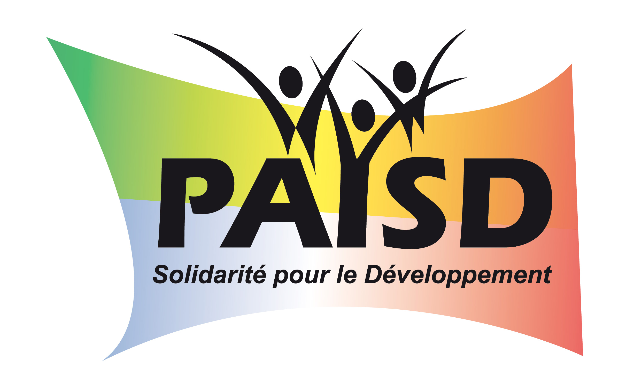

www.codev.gouv.sn
Tel : (+221) 33 822 79 70
Fax : (+221) 33 822 11 61
Email : datech@orange.sn

P.A.I.S.D

FORMULAIRE DE REQUETE POUR LES PROJETS
DE DEVELOPPEMENT LOCAL DANS LES REGIONS D’ORIGINE

Cellule de Coordination du Programme
Direction de l’Assistance Technique

Présidence de la République
Secrétariat Général de la Présidence
Délégation à la Réforme de l’Etat et à l’Assistance Technique

P.A.I.S.D

Composante 3 « Développement Local »

Formulaire de requête de financement pour la mise en œuvre d’un projet de développement local

Projet de construction et d’équipement du poste de santé de Wendou Bosséabé
Région de Matam / Dept de Matam

Présentation de l’Association de Ressortissants en France porteuse de Projet

Nom ou raison sociale : Association pour le développement de Wendou Bosséabé Sénégal en France (ADVBF) (pas de déclaration au JO).

Adresse : 8 rue Pierre Joly 95100 Argentueil s/c Daouda BANE, France

Téléphone : +33-06-26-05-62-69

Emèl : aboubakry.kane@free.fr

Principaux interlocuteurs pour le projet :
- M Aboubakry KANE, Président ADVBF - France
- M Alassane MBEGNIGA
- M Saïdou MBENGUE

Activités
- activités et budgets des dernières années et de l’année en cours :

- description des projets de développements déjà appuyés.
L’ADVBF a déjà réalisé la construction de 02 postes de santé successifs, en 1983 et en 2002 (l’actuel poste de santé de Wendou Bosséabé).

La réalisation de ce projet qui a bénéficié d’une forte mobilisation de la part des ressortissants du village a permis l’embauche d’un infirmier chef de poste (ICP), d’une matrone défrayée par le Comité de santé, et d’un agent de santé communautaire (ASC).

Toutefois, ce type d’intervention a également montré ses limites. Mal calibré par rapport aux besoins de la localité, le poste s’est très vite dégradé. Ces diverses expériences ont renforcé les ressortissants dans leur démarche de réaliser une infrastructure sanitaire de qualité et pérenne, en adoptant une autre approche, avec notamment un partenariat étroit avec le district sanitaire de Kanel.

Moyens dont dispose l’organisme :
ressources humaines
Les ressources humaines de l’Association sont constituées d’abord par ses membres.

ressources financières
L’essentielle des ressources financières de l’Association provient des cotisations de ses membres et de dons. Pour 2009, 50 membres ont cotisé 100€ individuellement.

A noter qu’un ressortissant de la localité vivant au Burkina Faso, M. DIA, contribue régulièrement et fortement aux actions sociales de la localité.

L’ADVBF, en tant que porteur du projet, assure la maîtrise d’ouvrage en collaboration avec le Comité de santé de Wendou Bosséabé, qui est le répondant local.

- Les modalités pratiques de cette collaboration sont circonscrites dans la convention de partenariat ci-
- 4 relais polyvalents ;
- 1 agent de nettoyage.

Partenaires Techniques et financiers

- Nom ou raison sociale : District sanitaire de Kanel

- Adresse : Kanel

- Téléphone : 77 649 47 76 (portable médecin chef)

- Emel : mounbel@yahoo.fr

- Principaux interlocuteurs pour le projet : Docteur Bayal CISSE, Médecin chef du district sanitaire de Kanel. Le District sanitaire de Kanel appuie par ailleurs le projet en autorisant la construction du poste de Santé (cf. annexe I, page 22).

- Rôle et implication dans la préparation et la mise en œuvre du projet proposé :
Le District sanitaire sera impliqué dans la mise en œuvre du projet notamment dans le choix des options techniques de construction et d’implantation des ouvrages.

Informations relatives aux porteurs de projet local, maître d’ouvrage

Nom ou raison sociale : Comité de Santé de Wendou Bosséabé

Adresse : Selim BENGUE, Président, village de Wendou Bosséabé, Kanel / Matam, Sénégal

Téléphone : 77 403 38 30

Principaux interlocuteurs pour le projet :

- Selim BENGUE, Président du Comité de Santé
- Aboubakry Kane, Président de l’ADVBF France
- Ballé NDIAYE, Infirmier en chef du poste de Santé de Wendou Bosséabé

Date de création / forme juridique :
Le poste de santé de Wendou Bosséabé est géré par un comité de santé élu pour une durée de deux ans renouvelable conformément aux dispositions de « l’initiative de Bamako ». Il se réunit tous les mois en présence du personnel médical pour faire le point sur la situation générale du poste.

Activités
- activité des dernières années :

Le poste de santé de Wendou Bosséabé fonctionne grâce aux ressources provenant essentiellement de la vente de tickets modérateurs lors des consultations et des médicaments génériques à la pharmacie du poste. Le coût d’une consultation varie de 100 à 2 000 F CFA selon l’acte.
Coût des consultations
Actes | Coût F CFA
consultation adulte | 200
consultation enfant | 100
vaccination | 200
consultation prénatale | 200
consultation planning familial | 200
accouchement | 2 000
Source : poste de santé de Wendou Bosséabé
Les ressources générées permettent au Comité de santé de prendre en charge les salaires du personnel paramédical et le payement des factures d’électricité et d’eau.

activités en cours

réalisations de projets de développement local (joindre les conventions éventuelles)

Partenariat / aide déjà accordée par des organismes d’appui au développement (publics ou privés)

Moyens dont dispose l’organisme :

a-ressources humaines ;
Bureau du Comité de santé :
Personnel poste de santé
- 1 infirmier d’Etat chef du poste ;
- 1 dépositaire de la pharmacie ;
- 2 matrones (pour la maternité) ;
- 1 agent de santé communautaire

Synthèse du projet

Titre du projet
« Construction et Equipement du poste de santé Wendou Bosséabé »

Localisation administrative
Ce projet a pour cadre le village de Wendou Bosséabé, situé sur la route nationale Saint-Louis-Bakel (RN2) dans la vallée du fleuve Sénégal. Sur le plan administratif, la localité est rattachée à l’arrondissement d’Orkadiéré, situé à une quarantaine de kilomètres de Kanel, chef lieu de département, région de Matam, à 45 km au nord-est de ce dernier et à environ 650 km de Dakar.
Calendrier prévisionnel : dates prévisionnelles de début et de fin du projet
-Début du projet : Avril 2010 - Fin du projet : Septrembre 2010.

Objet du projet
Ce projet consiste à la construction de quatre bâtiments autonomes et complémentaires sur un terrain de 1 ha (voir plans en annexe).

Bâtiment A (dispensaire) :
- 1 hall d’accueil
- 1 salle de consultation
- 1 salle d’observation
- 1 salle d’injection
- 1 salle de pansements
- 1 magasin
- 1 pharmacie
- des sanitaires
- 1 salle de réunion pour le Comité de santé
- 1 bureau pour l’ICP

Bâtiment B (maternité) :

- 1 hall d’accueil
- 1 salle de consultation femmes enceintes
- 1 salle d’accouchement
- 1 salle pour les matrones
- 1 salle post-accouchement
- 1 bureau pour la sage-femme
- des sanitaires

Les bâtiments A et B disposent de rampes d’accès pour les personnes à mobilité réduite. En outre, une case d’attente prévue pour les accompagnants des personnes venues en consultation.

Bâtiments C et D (logements ICP et Sage-femme) :

Ces bâtiments, réalisés en double à l’identique, comprennent :

- 1 hall d’entrée
- 1 salon
- 1 cuisine intérieure
- 3 chambres à coucher
- double douches et sanitaires
- 1 terrasse
- 1 véranda

Des voies d’accès sont également prévues afin de faciliter la prise en charge des personnes véhiculées ainsi que pour l’accès aux bâtiments d’habitation du personnel logé sur place.

Partenaires locaux impliqués

C’est pour répondre à la demande exprimée par les habitants de Wendou Bosséabé que le Comité de santé et l’ADVBF ont entrepris ce projet

Objectifs généraux et spécifiques

L’objectif général :
Ce projet vise à relever la couverture sanitaire de la localité qui se trouve être un grand carrefour, au bord de la route. Il s’agit de permettre à la localité de disposer d’infrastructures et de moyens adaptés en matière d’offre en service de soins et de santé.

Pour atteindre cet objectif général, nous avons décliné notre démarche en plusieurs étapes avec des objectifs spécifiques :

Les objectifs spécifiques :
- Mettre en place des locaux adaptés pour améliorer la capacité d’accueil des malades et faire face correctement à la demande ;

- Aider les acteurs de la santé à mieux prendre en charge les malades en mettant à leur disposition les moyens nécessaires à l’exercice de leur mission ;

- Raccorder le poste de santé aux réseaux électriques et d’eau potable.

Résultats attendus et activités prévues

Les investissements matériels et financiers à engager dans ce projet concourent à rendre le fonctionnement du poste de santé de Wendou Bosséabé plus apte à répondre à la demande en matière de santé. Les résultats attendus portent sur trois niveaux principalement :

1°) améliorer la couverture sanitaire de la population desservie, l’objectif étant de mettre en place une structure efficace et des moyens adaptés capables de faire face à une demande qui ne cesse de croître, notamment en raison de la proximité avec la Mauritanie et la forte population de miniers travaillant sur le gisement voisin de Ndendory ;

2°) permettre une offre adéquate et pallier, par là, aux principales carences en la matière.

3°) mieux répondre à la demande locale par la mise en place d’équipements et d’infrastructures répondant aux normes de santé publique au Sénégal.

  - Conditions de suivi et d’évaluation du projet

Plan d’évaluation et de Suivi
Objectifs | Logique d'intervention | Indicateurs vérifiables | Sources et moyens de vérification | Hypothèses
Objectifs spécifiques | Améliorer la couverture sanitaire de la localité par la mise en place de structures et de moyens adaptés à la demande. | -Suivi des malades  -Suivi des femmes enceintes  -Suivi des visites médicales | -Cahier des consultations  -Cahier des visites médicales  -Cahier des accouchements  -Cahier de la pharmacie interne | -Meilleure couverture des maladies courantes comme le paludisme  -Meilleur suivi des femmes enceintes  -Meilleur service aux malades
Objectifs spécifiques | Permettre aux acteurs locaux de la santé de gérer de manière efficace la question sanitaire et d’hygiène dans la localité. | -Personnel médical adéquat  -Personnel de soutien satisfaisant  -Moyens et ressources générés | -Gestion du poste de santé  -Gestion de la maternité  -Gestion des laboratoires  -Gestion des usagers du poste | -Meilleur suivi des maladies  -Meilleur service aux usagers  -Meilleur entretien du poste
Objectifs spécifiques | Répondre mieux à la demande locale par la mise en place d’équipements et d’infrastructures répondant aux normes de santé publique au Sénégal. | -Les usagers trouvent l’essentiel des services médicaux sur place  -Les usagers sont satisfaits des services rendus  -Les moyens et ressources de gestion sont bien gérés | -Audit de gestion du poste  -Audit de gestion de la maternité  -Questionnaire en enquêtes auprès des usages | -Meilleure couverture des maladies courantes comme le paludisme  -Meilleur suivi des femmes enceintes  -Meilleur service aux malades

  - Moyens humains et techniques utilisés

Les moyens, sur lesquels se structurent se projet, reposent en premier sur les membres du Comité de santé, du personnel sanitaire actuellement en poste à Wendou Bosséabé, en premier, l’Infirmier en chef du poste, mais aussi les membres du Comité de santé et de l’ADVBF, notamment sa section locale.
Pour ce qui est des moyens techniques, le projet s’appuiera surtout sur les équipements existants du poste de santé et à mettre en place dans le futur centre de santé.

  - Budget total prévisionnel global en F CFA (dépenses et ressources)

ACTIVITÉS | DÉPENSES FCFA | RECETTES FCFA
INVESTISSEMENT IMMOBILIER | 88 856 505 | 88 856 505
INVESTISSEMENT TECHNIQUE/MOBILIER | 15 000 000 | 15 000 000
APPUI, SUIVI ET CONTROLE | 5 000 000 | 5 000 000
TOTAUX | 108 856 505 | 108 856 505

  - Conditions de pérennisation de l’action après sa clôture

La continuité de l’action reviendra au Comité de santé élu par les populations pour une durée de deux ans renouvelable une fois. Le personnel sanitaire, les représentants locaux de l’ADVBF, les autorités médicales départementales et un représentant du conseil rural seront membres du Comité de gestion élargi après réalisation du projet.

Conditions de pérennisation | Activités à mener | Acteurs
Entretien correct des infrastructures et du mobilier médical | Subventionner les charges récurrentes de fonctionnement | Conseil rural de Orkadiéré
Entretien correct des infrastructures et du mobilier médical | Assurer la prise en charge régulière du personnel d’appoint | Comité de santé
Entretien correct des infrastructures et du mobilier médical | Bonne gestion des ressources générées | Comité de santé
Mobilisation accrue des acteurs locaux | Participer activement aux activités du Comité de santé | Membres du Comité de santé  Conseil rural de Orkadiéré
Affectation d’un personnel médical | Doter le poste de santé d’un personnel enseignant | DS de Kanel
Disponibilité du matériel technique | Doter le personnel du poste de santé en fournitures et matériel médical | DS de Kanel  Conseil rural de Orkadiéré

Il appartiendra à ce Comité de déterminer les conditions de gestion du poste de santé conformément au texte et règlements en vigueurs au Sénégal. L’ADVBF en tant que maître d’ouvrage associée sera appelé à effectuer tous les contrôles qu’elle jugera nécessaire pour la bonne gestion de la structure.

Quant au fonctionnement au quotidien du poste de santé, il sera du ressort du médecin chef qui remplira sa mission sous la supervision des autorités médicales du district.

  - Cohérence de l’action par rapport aux politiques nationales existantes dans le domaine couvert

En tant que Ministère de tutelle, le département de la Santé est un partenaire intégral dans la réalisation de ce projet. Doté d’un Plan National de Développement Sanitaire (PNDS) - PHASE II, et d’une politique sectorielle de la Santé, articulés autour des Objectifs de Développement du Millénaire (OMD), le Sénégal a résolument opté pour une politique de réduction de la pauvreté traduite dans le Document de Stratégie de Réduction de la Pauvreté (DSRP) à travers lequel, l’amélioration de l’accès aux soins de santé occupe une place non négligeable.

Ainsi, outre la réduction de 2/3 de la mortalité des enfants et des mères entre 2000 et 2015, les OMD concernent également le contrôle d’endémies majeures telles que le paludisme et le VIH/SIDA, sans oublier la malnutrition et la disponibilité des services de santé de la reproduction de proximité. Le document de stratégie de la Phase II intègre un contexte nouveau. Tout en reconduisant les objectifs cités ci-dessus, il s’articule autour de nouvelles stratégies dictées par l’impérieuse nécessité de compter sur les communautés et les collectivités décentralisées pour renforcer les performances en matière de lutte contre la pauvreté. Cette volonté s’est traduite par une nette progression des dépenses publiques dans le domaine de la santé, la réalisation d’infrastructures sanitaires et l’augmentation sensible des effectifs du personnel médical.

A ce titre, notre action épouse parfaitement l’orientation de la politique nationale en matière d’amélioration de l’accès des populations aux soins de santé. En effet, cette intervention s’articule dans le cadre tracé par le PNDS doublement : au plan des objectifs et de la démarche ainsi que les plans opérationnels élaborés par les services compétents du Ministère de la Santé. Par ailleurs, adoptée en 1987, « l’initiative de Bamako » qui vise à favoriser l’accès aux soins de santé primaires pour l’ensemble de la population est aussi en parfaite adéquation avec notre intervention. Car elle incite les bénéficiaires à prendre eux-mêmes une partie des charges des soins sous le contrôle de la communauté des usagers de chaque dispensaire.

  - Cohérence de l’action par rapport aux autres actions menées localement

L’infirmier du poste de santé de Wendou Bosséabé épaulé par des relais communautaires, organise la journée de suivi de l’enfance (action semestrielle) et des campagnes de vaccination dans l’enceinte du poste de santé. Par ailleurs, plusieurs associations sont actives dans les domaines de la sensibilisation au paludisme, au VIH/SIDA, le suivi des vaccinations, la nutrition, la santé de la reproduction. Notons le GIE Damga-action, regroupant les infirmiers chefs de poste et l’association des agents de santé communautaires et des matrones du Damga.

 | TOTAL F CFA | Partenaires | Association de Migrants | PAISD
INVESTISSEMENT IMMOBILIER | 88 856 505 | 8 885 651 | 14 661 323 | 65 309 531
Dispensaire | 17 533 189 | 1 753 319 | 2 892 976 | 12 886 894
Maternité | 20 144 593 | 2 014 459 | 3 323 858 | 14 806 276
Logement Sage femme et ICP | 27 298 839 | 2 729 884 | 4 504 308 | 20 064 647
Aménagements extérieurs | 6 572 034 | 657 203 | 1 084 386 | 4 830 445
Abri accompagnant | 1 982 428 | 198 243 | 327 101 | 1 457 084
Mur de clôture | 15 325 423 | 1 532 542 | 2 528 695 | 11 264 186
INVESTISSEMENT TECHNIQUE/MOBILIER | 15 000 000 | 1 500 000 | 2 600 000 | 10 900 000
Equipements médicaux | 12 000 000 | 1 200 000 | 1 800 000 | 9 000 000
Mobilier | 3 000 000 | 300 000 | 800 000 | 1 900 000
CONCEPTION ET ETUDES | 5 000 000 | 500 000 | 4 500 000
Suivi technique | 5 000 000 | 500 000 | 4 500 000
TOTAL | 108 856 505 | 10 885 651 | 21 761 323 | 76 209 531
 | 165 950,67 € | 16 595,07 € | 33 174,92 € | 116 180,68 €
 |  | 10% | 20% | 70%

